**Module Apartment management**

**I. Vẽ và mô tả các use case chi tiết cho module**

1. **Vẽ các use case chi tiết cho module.**

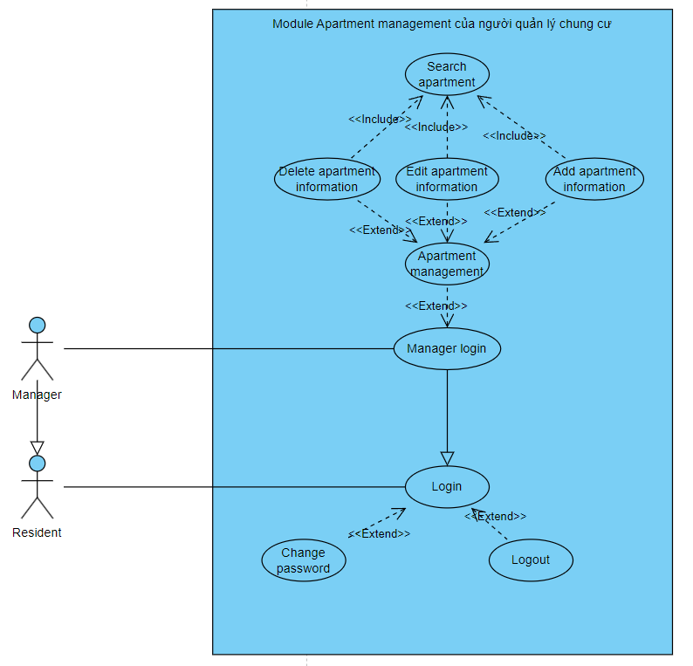

1. **Mô tả các use case chi tiết cho module**

Mô tả các UC cho module Apartment management của người quản lý chung cư:

* Manager login: UC này cho phép người quản lý đăng nhập tài khoản của mình. Sau khi đăng nhập, người quản lý có thể đổi mật khẩu hay đăng xuất tài khoản của mình.
* Apartment management: UC này cho phép người quản lý có thể quản lý các căn hộ chung cư.
* Delete apartment information: UC này cho phép người quản lý có thể xóa thông tin căn hộ dựa vào việc tìm kiếm căn hộ bằng mã căn hộ.
* Edit apartment information: UC này cho phép người quản lý có thể sửa thông tin căn hộ dựa vào việc tìm kiếm căn hộ bằng mã căn hộ.
* Add apartment information: UC này cho phép người quản lý có thể thêm thông tin về căn hộ dựa vào việc tìm kiếm căn hộ bằng mã căn hộ.

**II. Viết các scenario chuẩn và ngoại lệ cho các use case**

**1. Scenario chuẩn cho chức năng thêm thông tin căn hộ**

1. Nhân viên quản lý A chọn chức năng Apartment management sau khi đăng nhập. A muốn thêm thông tin một căn hộ mới.
2. Giao diện quản lý căn hộ hiện ra với 3 nút tùy chọn: Add apartment information, edit apartment information, delete apartment information.
3. A click vào nút thêm thông tin căn hộ.
4. Giao diện tìm kiếm căn hộ hiện ra với một ô nhập ID căn hộ và một nút tìm.
5. Sau khi chọn căn hộ, giao diện thêm thông tin căn hộ hiện ra với các ô nhập: Thêm thông tin thành viên cho căn hộ, chọn chức năng mua hoặc thuê căn hộ, chọn mức giá thuê và thời hạn thuê (nếu căn hộ mua đứt thì không cần điền phần này).
6. A nhập các thông tin căn hộ mới vào các ô và click nút thêm.
7. Thông báo thêm thông tin căn hộ thành công hiện ra.
8. A click vào nút OK.
9. Hệ thống quay về trang chủ người quản lý.

**1.1 Scenario ngoại lệ cho chức năng thêm thông tin căn hộ**

1. Nhân viên quản lý A chọn chức năng Apartment management sau khi đăng nhập. A muốn thêm thông tin một căn hộ mới.
2. Giao diện quản lý căn hộ hiện ra với 3 nút tùy chọn: Add apartment information, edit apartment information, delete apartment information.
3. A click vào nút thêm thông tin căn hộ.
4. Giao diện tìm kiếm căn hộ hiện ra với một ô nhập ID căn hộ và một nút tìm.
5. Thông báo căn hộ đã tồn tại với ID vừa nhập hiện ra.
6. A click vào nút OK.
7. Hệ thống quay lại giao diện tìm căn hộ bằng ID.
8. A nhập lại ID khác và click tìm kiếm.
9. Sau khi chọn căn hộ, giao diện quản lý căn hộ hiện ra với 3 nút tùy chọn: Add apartment information, edit apartment information, delete apartment information.
10. A click vào nút thêm thông tin căn hộ.
11. Giao diện thêm thông tin căn hộ hiện ra với các ô nhập: Thêm thông tin thành viên cho căn hộ, chọn chức năng mua hoặc thuê căn hộ, chọn mức giá thuê và thời hạn thuê (nếu căn hộ mua đứt thì không cần điền phần này).
12. A nhập các thông tin căn hộ mới vào các ô và click nút thêm.
13. Thông báo thêm thông tin căn hộ thành công hiện ra.
14. A click vào nút OK.
15. Hệ thống quay về trang chủ người quản lý.

**2.** **Scenario chuẩn cho chức năng sửa thông tin căn hộ**

1. Nhân viên quản lý A chọn chức năng Apartment management sau khi đăng nhập. A muốn sửa thông tin căn hộ 404.
2. Giao diện quản lý căn hộ hiện ra với 3 nút tùy chọn: Add apartment information, edit apartment information, delete apartment information.
3. A click vào nút sửa thông tin căn hộ.
4. Giao diện tìm kiếm căn hộ hiện ra với một ô nhập ID căn hộ và một nút tìm.
5. A nhập 404 vào ô ID căn hộ và click vào nút tìm.
6. Giao diện kết quả tìm kiếm hiện ra căn hộ có ID 404, gồm đầy đủ thông tin căn hộ với các cột: ID căn hộ, thông tin thành viên căn hộ, trạng thái hiện tại của căn hộ (đã mua hay chưa), mức giá thuê và thời hạn còn lại của hợp đồng và 1 nút chọn sửa.
7. A chọn click vào nút chọn sửa.
8. Giao diện sửa căn hộ hiện ra với các ô chứa sẵn thông tin căn hộ đã chọn gồm có: ID căn hộ (không sửa được), trạng thái hiện tại của căn hộ (đã mua hay chưa), mức giá thuê và thời hạn còn lại của hợp đồng, nút sửa và nút hủy.
9. A sửa thông tin mức giá thuê và thời hạn còn lại của hợp đồng và click vào nút sửa.
10. Thông báo sửa căn hộ thành công hiện ra.
11. A click vào nút OK.
12. Hệ thống quay lại trang chủ của người quản lý.

**2.1 Scenario ngoại lệ cho chức năng sửa thông tin căn hộ**

1. Nhân viên quản lý A chọn chức năng Apartment management sau khi đăng nhập. A muốn sửa thông tin căn hộ 404.
2. Giao diện quản lý căn hộ hiện ra với 3 nút tùy chọn: Add apartment information, edit apartment information, delete apartment information.
3. A click vào nút sửa thông tin căn hộ.
4. Giao diện tìm kiếm căn hộ hiện ra với một ô nhập ID căn hộ và một nút tìm.
5. A nhập 404 vào ô ID căn hộ và click vào nút tìm.
6. Giao diện kết quả tìm kiếm hiện ra căn hộ có ID 404, gồm đầy đủ thông tin căn hộ với các cột: ID căn hộ, thông tin thành viên căn hộ, trạng thái hiện tại của căn hộ (đã mua hay chưa), mức giá thuê và thời hạn còn lại của hợp đồng và 1 nút chọn sửa.
7. A chọn click vào nút chọn sửa.
8. Giao diện sửa căn hộ hiện ra với các ô chứa sẵn thông tin căn hộ đã chọn gồm có: ID căn hộ (không sửa được), trạng thái hiện tại của căn hộ (đã mua hay chưa), mức giá thuê và thời hạn còn lại của hợp đồng, nút sửa và nút hủy.
9. A sửa thông tin mức giá thuê, thời gian của hợp đồng và click vào nút sửa.
10. Thông báo căn hộ này đã được mua, vui lòng thay đổi lại trạng thái căn hộ.
11. A thay đổi lại trạng thái của căn hộ.
12. Hệ thống quay trở lại giao diện sửa căn hộ.
13. A nhập lại thông tin mức giá thuê, thời hạn hợp đồng và click nút sửa
14. Thông báo sửa căn hộ thành công hiện ra.
15. A click vào nút OK.
16. Hệ thống quay lại trang chủ của người quản lý.

**3.** **Scenario chuẩn cho chức năng xóa thông tin căn hộ**

1. Nhân viên quản lý A chọn chức năng quản lý căn hộ sau khi đăng nhập. A muốn xóa thông tin căn hộ 404.
2. Giao diện quản lý căn hộ hiện ra với 3 nút: thêm thông tin căn hộ, sửa thông tin căn hộ, xóa thông tin căn hộ.
3. A click vào nút xóa thông tin căn hộ.
4. Giao diện tìm kiếm căn hộ hiện ra với một ô nhập ID căn hộ và một nút tìm.
5. A nhập 404 vào ô ID căn hộ và click vào nút tìm.
6. Giao diện kết quả tìm kiếm hiện ra căn hộ có ID 404, gồm đầy đủ thông tin căn hộ với các cột: ID căn hộ, thông tin thành viên căn hộ, trạng thái hiện tại của căn hộ (đã mua hay chưa), mức giá thuê và thời hạn còn lại của hợp đồng và 1 nút chọn xóa.
7. A chọn click vào nút chọn xóa.
8. Một dialog hiện ra yêu cầu quản lý xác nhận có muốn xóa thông tin căn hộ 404 hay không.
9. A click vào nút xác nhận.
10. Thông báo xóa thông tin căn hộ thành công hiện ra.
11. A click vào nút OK.
12. Hệ thống quay lại trang chủ của người quản lý.

**3.1 Scenario ngoại lệ cho chức năng xóa thông tin căn hộ**

1. Nhân viên quản lý A chọn chức năng quản lý căn hộ sau khi đăng nhập. A muốn xóa thông tin căn hộ 404.
2. Giao diện quản lý căn hộ hiện ra với 3 nút: thêm thông tin căn hộ, sửa thông tin căn hộ, xóa thông tin căn hộ.
3. A click vào nút xóa thông tin căn hộ.
4. Giao diện tìm kiếm căn hộ hiện ra với một ô nhập ID căn hộ và một nút tìm.
5. A nhập 404 vào ô ID căn hộ và click vào nút tìm.
6. Giao diện kết quả tìm kiếm hiện ra căn hộ có ID 404, gồm đầy đủ thông tin căn hộ với các cột: ID căn hộ, thông tin thành viên căn hộ, trạng thái hiện tại của căn hộ (đã mua hay chưa), mức giá thuê và thời hạn còn lại của hợp đồng và 1 nút chọn xóa.
7. A chọn click vào nút chọn xóa.
8. Một dialog hiện ra yêu cầu quản lý xác nhận có muốn xóa thông tin căn hộ 404 hay không.
9. A click vào nút xác nhận.
10. Thông báo trạng thái căn hộ này đã được mua, vui lòng thay đổi lại trạng thái căn hộ.
11. A thay đổi lại trạng thái của căn hộ.
12. Hệ thống quay trở lại giao diện xóa thông tin căn hộ.
13. A click lại vào nút xóa thông tin căn hộ.
14. Một dialog hiện ra yêu cầu quản lý xác nhận có muốn xóa thông tin căn hộ 404 hay không.
15. A click vào nút xác nhận.
16. Thông báo xóa thông tin căn hộ thành công hiện ra.
17. A click vào nút OK.
18. Hệ thống quay lại trang chủ của người quản lý.

**III. Trích các lớp thực thể, lớp biên và lớp điều khiển cho module**

1. **Trích lớp thực thể**

**Miêu tả ngôn ngữ tự nhiên:**

**Module** quản lý **căn hộ** cho phép quản lý các **căn hộ** của một **chung cư**. Trong đó, **người quản lý** có thể quản lý **thông tin** các **căn hộ** bằng cách thêm, sửa, xóa **thông tin** các **căn hộ** trong **hệ thống**. **Người quản lý** có thể dễ dàng thêm mới **thông tin** của một **căn hộ** bằng cách cung cấp các **chi tiết** như: **thông tin thành viên** của **căn hộ**, **trạng thái** của **căn hộ**, **mức giá thuê** của **căn hộ** và **thời hạn hợp đồng**. **Người quản lý** có thể sửa **thông tin** về các **căn hộ** bằng cách chỉnh sửa các trường **thông tin** như: **thông tin thành viên** của **căn hộ**, **trạng thái** của **căn hộ**, **mức giá thuê** của **căn hộ** và **thời hạn hợp đồng**. Khi một **căn hộ** không còn được sử dụng hoặc không còn **người thuê**, **người quản lý** có thể dễ dàng xóa **thông tin** của nó, loại bỏ **căn hộ** khỏi **cơ sở dữ liệu**.

**Đánh giá các danh từ:**

* Cơ sở dữ liệu nằm ngoài phạm vi của module 🡪 loại.
* Thông tin, hệ thống, chi tiết, module, trạng thái là các danh từ trừu tượng 🡪 loại
* Thông tin thành viên nên là một lớp biên hơn là lớp thực thể
* Người thuê là danh từ cụ thể của cư dân
* Mức giá thuê và thời hạn hợp đồng là danh từ cụ thể của hóa đơn
* Như vậy còn lại các danh từ: **Căn hộ, chung cư, người quản lý, cư dân, hóa đơn** 🡪 Đề xuất thành các lớp thực thể.

**Quan hệ giữa các lớp thực thể:**

* Một Condominium có nhiều Apartment, một Apartment phải phụ thuộc vào Condominium.
* Một Apartment có thể được sử dụng bởi nhiều Resident khác nhau, mỗi Resident lại có một tài khoản khác nhau 🡪 Đề xuất thêm lớp **Account.**
* Một Manager có thể quản lý nhiều Apartment khác nhau, một Apartment lại có thể được quản lý bởi một số Manager khác nhau 🡪 Đề xuất thêm lớp **Manage.**
* Mỗi Bill có tối đa một Apartment lập và nhận thanh toán

**Trích lớp điều khiển:**

* Lớp điều khiên cho module Apartment Management: ApartmentCtrl

**Trích các lớp biên:**

* Giao diện chính của người quản lý.
* Giao diện xóa thông tin căn hộ.
* Giao diện sửa thông tin căn hộ.
* Giao diện thêm thông tin căn hộ.
* Giao diện thông tin thành viên căn hộ.
* Giao diện tìm kiếm căn hộ bằng ID có thể xem xét tạo thành một lớp biên hoặc là thành phần của một lớp biên.

**IV. Vẽ sơ đồ lớp, viết lại các scenario và vẽ biểu đồ tuần tự cho các lớp đã trích được**

1. **Vẽ sơ đồ lớp**

* ***Sơ đồ lớp thực thể:***

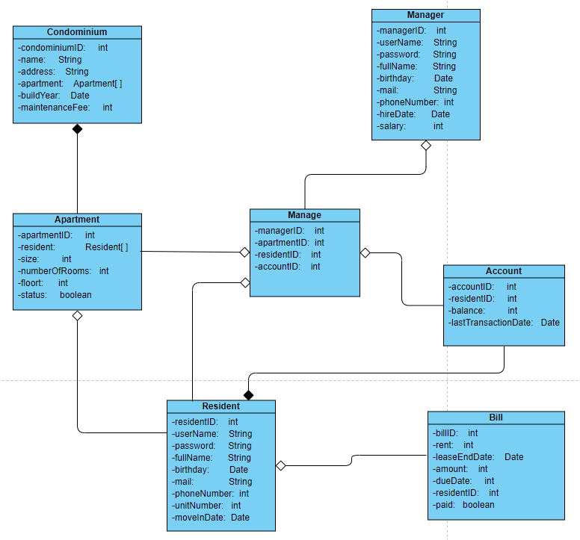

* ***Sơ đồ lớp cho module quản lý căn hộ:***

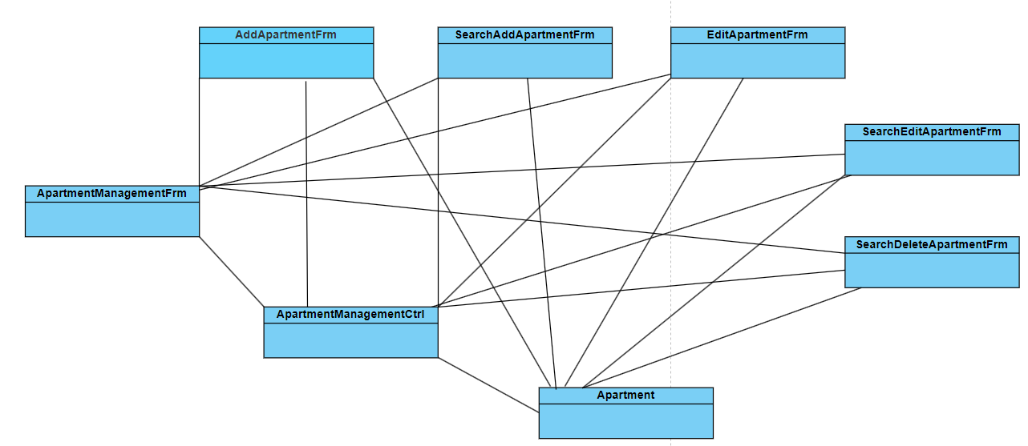

1. **Viết lại các scenario**

* ***Viết lại scenario chuẩn cho chức năng thêm thông tin căn hộ:***

1. Nhân viên quản lý A chọn chức năng Apartment management sau khi đăng nhập. A muốn thêm thông tin một căn hộ mới.
2. Lớp ApartmentManagementFrm hiện ra với 3 nút tùy chọn: Add apartment information, edit apartment information, delete apartment information.
3. A click vào nút thêm thông tin căn hộ.
4. Lớp ApartmentManagementFrm gọi lớp SearchAddApartmentFrm yêu cầu hiển thị
5. Lớp SearchAddApartmentFrm hiện ra với một ô nhập ID căn hộ và một nút tìm.
6. A nhập ID căn hộ và click vào nút tìm.
7. Lớp SearchAddApartmentFrm gửi thông tin ID căn hộ cho lớp ApartmentManagementCtrl.
8. Lớp ApartmentManagementCtrl tìm kiếm căn hộ có ID đã nhập trong CSDL.
9. Lớp ApartmentManagementCtrl gửi kết quả đến lớp Apartment để đóng gói thành đối tượng có kiểu dữ liệu Apartment.
10. Lớp Apartment trả về cho lớp ApartmentManagementCtrl đối tượng Apartment.
11. Lớp ApartmentManagementCtrl gửi đối tượng Apartment cho lớp SearchAddApartmentFrm để hiển thị.
12. Lớp SearchAddApartmentFrm hiện ra với các ô nhập: Thêm thông tin thành viên cho căn hộ, chọn chức năng mua hoặc thuê căn hộ, chọn mức giá thuê và thời hạn thuê (nếu căn hộ mua đứt thì không cần điền phần này).
13. A nhập các thông tin căn hộ mới vào các ô và click nút thêm.
14. Lớp SearchAddApartmentFrm gọi và truyền đối tượng vừa được chọn cho lớp AddApartmentFrm.
15. Lớp AddApartmentFrm hiện ra với các ô chứa sẵn thông tin căn hộ đã chọn gồm có: ID căn hộ (không sửa được), trạng thái hiện tại của căn hộ (đã mua hay chưa), mức giá thuê và thời hạn còn lại của hợp đồng, nút thêm thông tin và nút hủy.
16. A thêm thông tin cho các mục trống và click vào nút thêm.
17. Lớp AddApartmentFrm gọi lớp Apartment để đóng gói thông tin trên form thành một đối tượng có kiểu dữ liệu Apartment.
18. Lớp Apartment đóng gói thông tin và trả lại cho lớp AddApartmentFrm một đối tượng kiểu Apartment.
19. Lớp AddApartmentFrm chuyển đối tượng Apartment cho lớp ApartmentManagementCtrl.
20. Lớp ApartmentManagementCtrl lưu thông tin căn hộ vào CSDL.
21. Lớp ApartmentManagementCtrl thông báo cho lớp AddApartmentFrm đã thêm thành công.
22. Lớp AddApartmentFrm thông báo thêm căn hộ thành công.

* ***Viết lại scenario chuẩn cho chức năng sửa thông tin căn hộ:***

1. Nhân viên quản lý A chọn chức năng Apartment management sau khi đăng nhập. A muốn sửa thông tin căn hộ 404.
2. Lớp ApartmentManagementFrm hiện ra với 3 nút tùy chọn: Add apartment information, edit apartment information, delete apartment information.
3. A click vào nút sửa thông tin căn hộ.
4. Lớp ApartmentManagementFrm gọi lớp SearchEditApartmentFrm yêu cầu hiển thị.
5. Lớp SearchEditApartmentFrm hiện ra với một ô nhập ID căn hộ và nút tìm.
6. A nhập 404 vào ô ID căn hộ và click vào nút tìm.
7. Lớp SearchEditApartmentFrm gửi thông tin ID căn hộ 404 cho lớp ApartmentManagementCtrl.
8. Lớp ApartmentManagementCtrl tìm kiếm ID căn hộ có tên 404 trong CSDL
9. Lớp ApartmentManagementCtrl gửi kết quả đến lớp Apartment để đóng gói thành đối tượng có kiểu dữ liệu Apartment.
10. Lớp Apartment trả về cho lớp ApartmentManagementCtrl đối tượng Apartment.
11. Lớp ApartmentManagementCtrl gửi đối tượng Apartment cho lớp SearchEditApartmentFrm để hiển thị.
12. Lớp SearchEditApartmentFrm hiện ra căn hộ có ID 404, gồm đầy đủ thông tin căn hộ với các cột: ID căn hộ, thông tin thành viên căn hộ, trạng thái hiện tại của căn hộ (đã mua hay chưa), mức giá thuê và thời hạn còn lại của hợp đồng và 1 nút chọn sửa.
13. A chọn click vào nút chọn sửa.
14. Lớp SearchEditApartmentFrm gọi và truyền đối tượng vừa được chọn cho lớp EditApartmentFrm.
15. Lớp EditApartmentFrm hiện ra với các ô chứa sẵn thông tin căn hộ đã chọn gồm có: ID căn hộ (không sửa được), trạng thái hiện tại của căn hộ (đã mua hay chưa), mức giá thuê và thời hạn còn lại của hợp đồng, nút sửa và nút hủy.
16. A sửa thông tin mức giá thuê và thời hạn còn lại của hợp đồng và click vào nút sửa.
17. Lớp EditApartmentFrm gửi thông tin trên form đến lớp Apartment để đóng gói thành đối tượng có kiểu dữ liệu Apartment.
18. Lớp Apartment đóng gói thông tin thành một đối tượng có kiểu Apartment
19. Lớp EditApartmentFrm truyền đối tượng Apartment cho lớp ApartmentManagementCtrl.
20. Lớp ApartmentManagementCtrl cập nhật thông tin căn hộ vào CSDL.
21. Lớp ApartmentManagementCtrl thông báo cho lớp EditApartmentFrm đã cập nhật thành công
22. Lớp EditApartmentFrm thông báo cập nhật thành công cho quản lý A.

* ***Viết lại scenario chuẩn cho chức năng xóa thông tin căn hộ:***

1. Nhân viên quản lý A chọn chức năng quản lý căn hộ sau khi đăng nhập. A muốn xóa thông tin căn hộ 404.
2. Lớp ApartmentManagementFrm hiện ra với 3 nút tùy chọn: Add apartment information, edit apartment information, delete apartment information.
3. A click vào nút xóa thông tin căn hộ.
4. Lớp ApartmentManagementFrm gọi lớp SearchDeleteApartmentFrm yêu cầu hiển thị.
5. Lớp SearchDeleteApartmentFrm hiện ra với một ô nhập ID căn hộ và nút tìm.
6. A nhập 404 vào ô ID căn hộ và click vào nút tìm.
7. Lớp SearchDeleteApartmentFrm gửi thông tin ID căn hộ 404 cho lớp ApartmentManagementCtrl.
8. Lớp ApartmentManagementCtrl tìm kiếm ID căn hộ có tên 404 trong CSDL
9. Lớp ApartmentManagementCtrl gửi kết quả đến lớp Apartment để đóng gói thành đối tượng có kiểu dữ liệu Apartment.
10. Lớp Apartment trả về cho lớp ApartmentManagementCtrl đối tượng Apartment.
11. Lớp ApartmentManagementCtrl gửi đối tượng Apartment cho lớp SearchDeleteApartmentFrm để hiển thị.
12. Lớp SearchDeleteApartmentFrm hiện ra căn hộ có ID 404, gồm đầy đủ thông tin căn hộ với các cột: ID căn hộ, thông tin thành viên căn hộ, trạng thái hiện tại của căn hộ (đã mua hay chưa), mức giá thuê và thời hạn còn lại của hợp đồng và 1 nút chọn xóa.
13. A chọn click vào nút chọn xóa.
14. Lớp DeleteApartmentFrm hiện ra yêu cầu quản lý xác nhận có muốn xóa thông tin căn hộ 404 hay không.
15. A click vào nút xác nhận.
16. Lớp DeleteApartmentFrm gửi thông tin trên form đến lớp Apartment để đóng gói thành đối tượng có kiểu dữ liệu Apartment
17. Lớp Apartment đóng gói thông tin thành một đối tượng có kiểu Apartment
18. Lớp DeleteApartmentFrm truyền đối tượng Apartment cho lớp ApartmentManagementCtrl.
19. Lớp ApartmentManagementCtrl cập nhật thông tin căn hộ vào CSDL.
20. Lớp ApartmentManagementCtrl thông báo cho lớp DeleteApartmentFrm đã cập nhật thành công
21. Lớp DeleteApartmentFrm thông báo cập nhật thành công cho quản lý A.
22. **Vẽ biểu đồ tuần tự cho các lớp đã trích được**

* ***Biểu đồ tuần tự scenario chuẩn cho chức năng thêm thông tin phòng:***

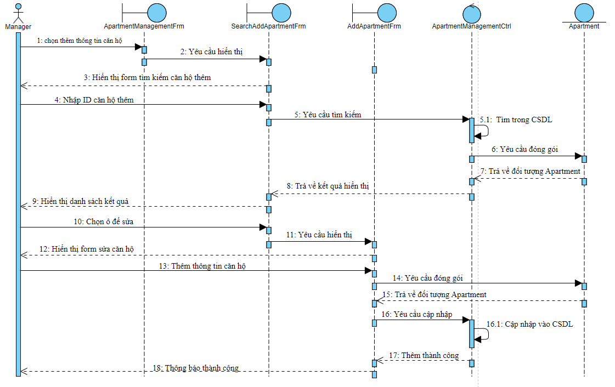

* ***Biểu đồ tuần tự scenario chuẩn cho chức năng sửa thông tin phòng:***

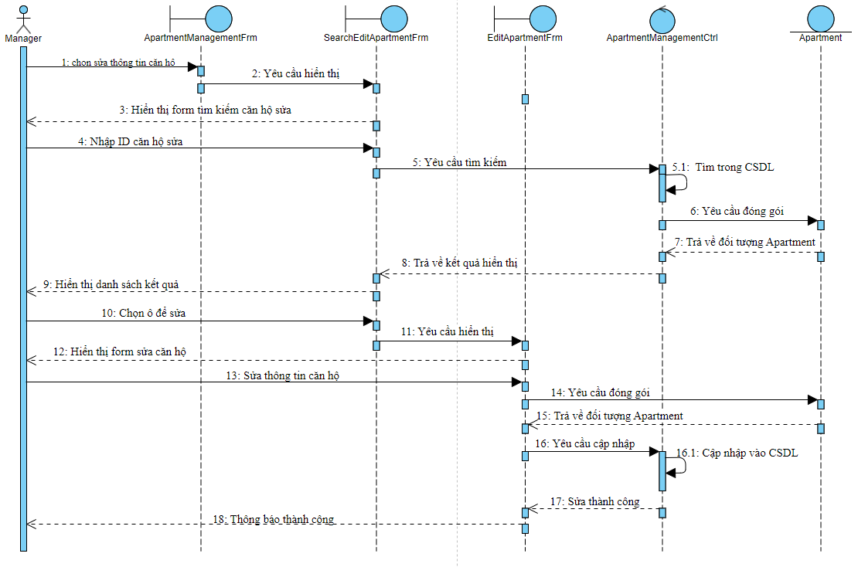

* ***Biểu đồ tuần tự scenario cho chức năng xóa thông tin phòng:***

